Міністерство освіти і науки України
Національний технічний університет України «Київський політехнічний інститут імені Ігоря Сікорського"
Факультет інформатики та обчислювальної техніки

Кафедра інформатики та програмної інженерії

Звіт

з лабораторної роботи № 4 з дисципліни
«Проектування алгоритмів»

“Проектування і аналіз алгоритмів для вирішення NP-складних задач ч.1”

Виконав(ла) ІП-12 Волков Вадим Всеволодович 27.10.2022
(шифр, прізвище, ім’я, по батькові)

Перевірив Сопов Олексій Олександрович 27.10.2022
(прізвище, ім’я, по батькові)

Київ 2022
ЗМІСТ
- МЕТА ЛАБОРАТОРНОЇ РОБОТИ 3
- ЗАВДАННЯ 4
- ВИКОНАННЯ 5
  - Програмна реалізація алгоритму 5
    - Вихідний код 5
    - Приклади роботи 9
  - Тестування алгоритму 12
    - Значення цільової функції зі збільшенням кількості ітерацій 12
    - Графіки залежності розв'язку від числа ітерацій 13
ВИСНОВОК 14
КРИТЕРІЇ ОЦІНЮВАННЯ 15
- МЕТА ЛАБОРАТОРНОЇ РОБОТИ
Мета роботи – вивчити основні підходи формалізації метаеврестичних алгоритмів і вирішення типових задач з їхньою допомогою.
- ЗАВДАННЯ
Згідно варіанту, розробити алгоритм вирішення задачі і виконати його програмну реалізацію на будь-якій мові програмування.
Задача, алгоритм і його параметри наведені в таблиці 2.1.
Зафіксувати якість отриманого розв'язку (значення цільової функції) після кожних 20 ітерацій до 1000 і побудувати графік залежності якості розв'язку від числа ітерацій.
Зробити узагальнений висновок.
№ | Задача і алгоритм
8 | Задача комівояжера (200 вершин, відстань між вершинами випадкова від 0(перехід заборонено) до 50), мурашиний алгоритм (α = 3, β = 2, ρ = 0,3, Lmin знайти жадібним алгоритмом, кількість мурах М = 45, починають маршрут в різних випадкових вершинах).

- ВИКОНАННЯ
  - Програмна реалізація алгоритму
    - Вихідний код
index.html
<!doctype html>
<html lang="en">
<head>
<title>L4V8</title>
<meta charset="UTF-8">
<script src="main.js" defer></script>
</head>
<body style="display:flex; margin:0">
<canvas id="canvas" width="700" height="700" style="height: 100vh;"></canvas>
<div style="display:flex; flex-direction: column; padding: 10px;">
<table>
<tr><td>Вершин</td><td><input type="number" id="vertexCount" value="200"></td></tr>
<tr><td>A</td><td><input type="number" id="alpha" value="3"></td></tr>
<tr><td>B</td><td><input type="number" id="beta" value="2"></td></tr>
<tr><td>P</td><td><input type="number" id="ro" value="0.3"></td></tr>
<tr><td>M</td><td><input type="number" id="antCount" value="25"></td></tr>
<tr><td>Lmin</td><td><input type="number" id="Lmin" valus="0" readonly></td></tr>
</table>
<button id="init">Згенерувати</button>
<button id="step">Крок</button>
<button id="solve">Вирішити</button>
</div>
</body>
</html>
index.html
"use strict";
let id = id => document.getElementById(id);
let randomInt = upTo => Math.floor(Math.random() * upTo);
let canvas = id("canvas");
let ctx = canvas.getContext("2d");
let size = canvas.width = canvas.height = window.innerHeight;
window.addEventListener("resize", () => {
if(size == window.innerHeight) return;
size = canvas.width = canvas.height = window.innerHeight
draw();
});

let points = [];
let distanceMatrix = [];
let feramoneMatrix = [];
let Lmin = 0;
let alpha = 3;
let beta = 2;
let ro = 0.3;
let vertexCount = 200;
let antCount = 45;
let int1, int2;
let iterations = 0;
let output = "";

function init() {
alpha = +id("alpha").value;
beta = +id("beta").value;
ro = +id("ro").value;
vertexCount = +id("vertexCount").value;
antCount = +id("antCount").value;

points = [];
distanceMatrix = [];
feramoneMatrix = [];
output = "";

for(let i=0; i<vertexCount; i++) {
let maxDist = 0;
let maxPos;
for(let j=0; j<20; j++) {
let pos = [Math.random()*35+0.5, Math.random()*35+0.5, 0]
let minDist = Infinity;
for(let k=0; k<points.length; k++) {
let dx = pos[0]-points[k][0];
let dy = pos[1]-points[k][1];
let curDist = dx*dx + dy*dy
if(curDist < minDist) {
minDist = curDist;
}
}
if(minDist > maxDist) {
maxDist = minDist;
maxPos = pos;
}
}
points.push(maxPos);
}

for(let i=0; i<vertexCount; i++) {
let distanceMatrixRow = [];
let feramoneMatrixRow = [];
for(let j=0; j<vertexCount; j++) {
let dx = points[i][0]-points[j][0];
let dy = points[i][1]-points[j][1];
let dist = Math.sqrt(dx*dx + dy*dy);
distanceMatrixRow.push(dist);
feramoneMatrixRow.push(0.1);
}
distanceMatrix.push(distanceMatrixRow);
feramoneMatrix.push(feramoneMatrixRow);
}

Lmin = 0;
let now = 0;
for(let i=0; i<vertexCount-1; i++) {
let minDist = Infinity;
let minIdx = 0;
for(let j=1; j<vertexCount; j++) {
if(points[j][2] == 0) {
let dx = points[now][0]-points[j][0];
let dy = points[now][1]-points[j][1];
let dist = dx*dx + dy*dy;
if(dist < minDist) {
minDist = dist;
minIdx = j;
}
}
}
Lmin += Math.sqrt(minDist);
//feramoneMatrix[now][minIdx] = 4;
//feramoneMatrix[minIdx][now] = 4;
now = minIdx;
points[now][2] = Lmin;
}
//feramoneMatrix[now][0] = 4;
//feramoneMatrix[0][now] = 4;
id("Lmin").value = Lmin;
}

function draw() {
ctx.save();
ctx.scale(size / 256, size / 256);
ctx.clearRect(0, 0, 256, 256);
let scaler = 256 / 36;

for(let i=0; i<vertexCount; i++) {
for(let j=i+1; j<vertexCount; j++) {
let dx = points[i][0]-points[j][0];
let dy = points[i][1]-points[j][1];
if(feramoneMatrix[i][j] > 0.01) {
ctx.globalAlpha = Math.atan(feramoneMatrix[i][j]) / Math.PI * 2;
ctx.beginPath();
ctx.moveTo(points[i][0] * scaler, points[i][1] * scaler);
ctx.lineTo(points[j][0] * scaler, points[j][1] * scaler);
ctx.closePath();
ctx.stroke();
}
}
}
ctx.fillStyle = "red";
ctx.globalAlpha = 1;
ctx.beginPath();
for(let i=0; i<vertexCount; i++) {
ctx.moveTo(points[i][0] * scaler + 3, points[i][1] * scaler);
ctx.arc(points[i][0] * scaler, points[i][1] * scaler, 3, 0, Math.PI*2);
}
ctx.closePath();
ctx.fill();

ctx.restore();
}

function step() {
let feramoneAddMatrix = [];
for(let i=0; i<vertexCount; i++) {
let row = [];
for(let j=0; j<vertexCount; j++) {
row.push(0);
}
feramoneAddMatrix.push(row);
}

for(let i=0; i<antCount; i++) {
let walked = 0;
let startPos = randomInt(vertexCount);
let curPos = startPos;
let visited = new Array(vertexCount).fill(false);
visited[curPos] = true;

for(let k=1; k<=vertexCount; k++) {
let newPos = 0;
if(k < vertexCount) {
let chances = [];
let chanceSum = 0;
for(let j=0; j<vertexCount; j++) {
if(visited[j]) {
chances.push(0);
} else {
let chance = (feramoneMatrix[curPos][j] ** alpha) * ((1 / distanceMatrix[curPos][j]) ** beta);
chanceSum += chance;
chances.push(chance);
}
}
let chanceRanges = [];
for(let j=0; j<vertexCount; j++) {
chances[j] /= chanceSum;
if(j == 0) {
chanceRanges.push(0);
} else {
chanceRanges.push(chanceRanges[j-1] + chances[j-1]);
}
}

let random = Math.random();
while(random > chanceRanges[newPos]) {
newPos++;
}
newPos--;
} else {
newPos = startPos;
}

walked += distanceMatrix[curPos][newPos];
let add = Lmin / walked;
feramoneAddMatrix[curPos][newPos] += add;
feramoneAddMatrix[newPos][curPos] += add;
visited[newPos] = true;
curPos = newPos;
}
}
for(let i=0; i<vertexCount; i++) {
for(let j=0; j<vertexCount; j++) {
feramoneMatrix[i][j] = feramoneMatrix[i][j]*(1 - ro) + feramoneAddMatrix[i][j];
}
}

if(int1) {
iterations++;
if(iterations % 20 == 0) {
let walked = evaluate();
output += (walked+"").replaceAll(".",",")+"\n";
console.log((iterations/20)+": "+walked);
}
if(iterations == 1000) {
console.log(output);
if(int1) {
clearInterval(int1);
clearInterval(int2);
int1 = null;
id("init").disabled = false;
}
}
}
}

function evaluate() {
let walked = 0;
let startPos = 0;
let curPos = startPos;
let visited = new Array(vertexCount).fill(false);
visited[curPos] = true;

for(let k=1; k<=vertexCount; k++) {
let newPos = 0;
if(k < vertexCount) {
let maxChance = 0;
for(let j=0; j<vertexCount; j++) {
if(!visited[j]) {
let chance = (feramoneMatrix[curPos][j] ** alpha) * ((1 / distanceMatrix[curPos][j]) ** beta);
if(chance > maxChance) {
maxChance = chance;
newPos = j;
}
}
}
} else {
newPos = startPos;
}

walked += distanceMatrix[curPos][newPos];
visited[newPos] = true;
curPos = newPos;
}
return walked;
}

id("step").addEventListener("click", () => {
step();
draw();
});
id("init").addEventListener("click", () => {
init();
draw();
});
id("solve").addEventListener("click", () => {
if(int1) {
clearInterval(int1);
clearInterval(int2);
int1 = null;
id("init").disabled = false;
id("solve").textContent = "Вирішити";
} else {
int1 = setInterval(step, 10);
int2 = setInterval(draw, 100);
id("init").disabled = true;
id("solve").textContent = "Зупинити";
}
});

init();
draw();

    - Виконання
До початку:
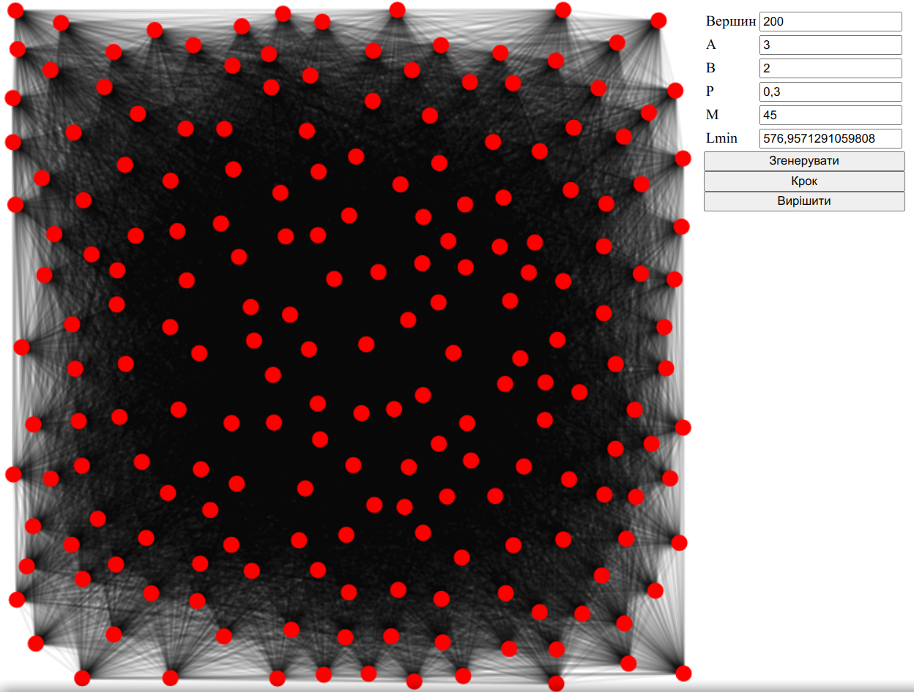

Майже зразу після початку:
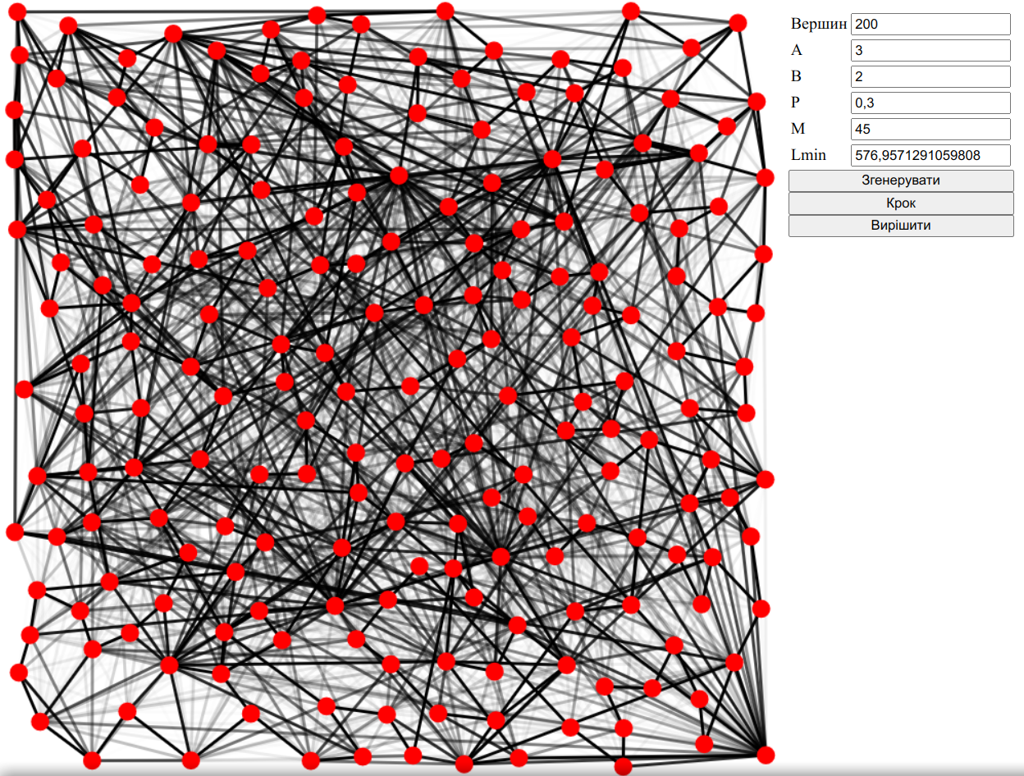
Декілька секунд пізніше:
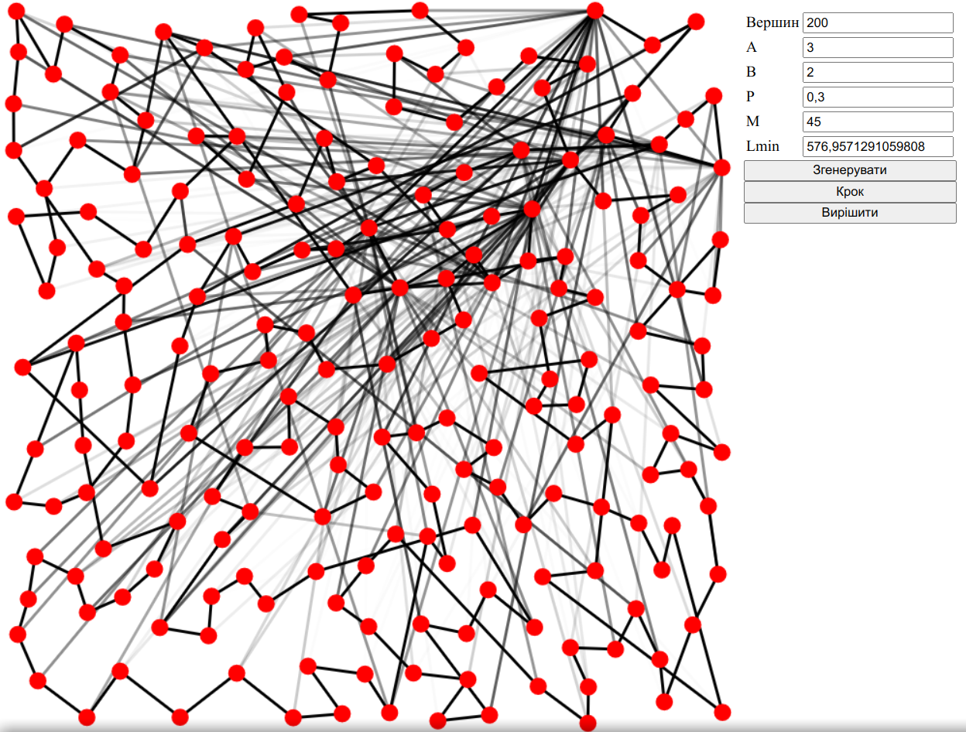
  - Тестування алгоритмів
    - Значення цільової функції із збільшенням кількості ітерацій

Кількість ітерацій | Довжина шляху
20 | 717,12
40 | 699,12
60 | 723,89
80 | 673,4
100 | 669,77
120 | 680,77
140 | 680,77
160 | 680,77
180 | 703,83
200 | 684,07
220 | 684,07
240 | 677,15
260 | 677,15
280 | 677,15
300 | 677,15
320 | 684,82
340 | 679,16
360 | 677,15
380 | 677,15
400 | 677,15
420 | 677,15
440 | 677,15
460 | 677,15
480 | 683,72
500 | 683,72
520 | 683,72
540 | 684,07
560 | 684,07
580 | 665,27
600 | 676,24
620 | 679,85
640 | 676,24
660 | 663,59
680 | 663,59
700 | 679,85
720 | 672,93
740 | 672,93
760 | 686,12
780 | 685,17
800 | 685,17
820 | 674,94
840 | 674,98
860 | 677,3
880 | 677,3
900 | 676,55
920 | 674,77
940 | 674,77
960 | 674,77
980 | 674,77
1000 | 648,92

    - Графіки залежності розв’язку від числа ітерацій

- ВИСНОВОК
При виконанні лабораторної роботи було ознайомлено з різними метаевристичними алгоритмами, а також створена реалізація на мові програмування javascript алгоритму комівояжера на основі метаевристичного мурашиного алгоритму, за допомогою якої було проведено дослідження роботи цього алгоритму. Результати було записано в таблицю в пункті 3.2.1 та на основі цих даних побудовано графік в пункті 3.2.2.
- КРИТЕРІЇ ОЦІНЮВАННЯ
У випадку здачі лабораторної роботи до 23.10.2022 включно максимальний бал дорівнює – 5. Після 23.10.2022 максимальний бал дорівнює – 1.
Критерії оцінювання у відсотках від максимального балу:
- псевдокод алгоритму – 10%;
- програмна реалізація алгоритму – 60%;
- дослідження алгоритмів – 25%;
- висновок – 5%.

